# 

# INFORME MVC

Para cumplir con el patrón Modelo Vista Controlador hemos dividido el proyecto en tres paquetes: ./Vistas, ./Controlador y ./Modelo. En el paquete **Vista** se implementa la interfaz de la aplicación. El paquete **Modelo** es el que almacena la información y trabaja con ella realizando todos los cálculos y acciones que se deben de hacer para poder jugar al Pokemon. Y por último en el paquete **Controlador** que cuenta con la clase controladorPartida que se utiliza para gestionar el juego. Ese controlador lo hemos creado en cada clase de la vista “pantallaPrincipal, PantallaJugador y PantallaPokemon” una clase llamada Controler que implementa a Actionlistener.

También hemos hecho que el modelo no pueda acceder a los elementos de la vista y alterarlos. Para ello lo que hemos hecho es implementar el patrón **Observer** que nos permite notificar a la vista cuando algo en el modelo se ha modificado para que ella misma aplique los cambios sobre sí mismo mediante los métodos setChanged() y notifyObservers(). Estos métodos mencionados anteriormente los tendrá las clases Observables.

Patrón Observer del Pokemon

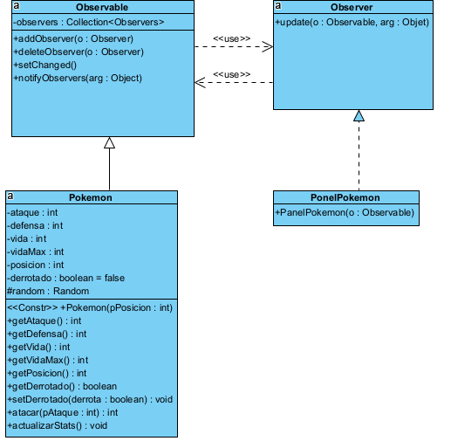

Patrón Observer del Jugador

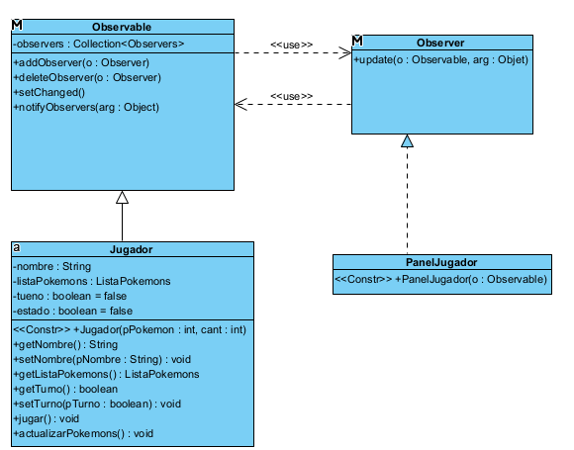

Patrón Observer del Menú principal

